出國報告（出國類別：其他）

赴越南姊妹校孫德生大學洽談大學部2+2財金相關雙學位合作事項

服務機關：國立東華大學
姓名職稱： 國際長 禇志鵬 教授
財金系 侯介澤 副教授
派赴國家： 越南
出國期間： 104年5月10日至5月12日
報告日期： 104年6月16日

摘 要

本校近年來積極配合教育部發展東南亞地區及邦交國家之國際學術交流，一為因應少子化對大專學校學生不足之衝擊，次為拓展學校財源，尋覓產學合作之契機，再則推升學校之國際聲望。本次到越南胡志明市孫德勝大學進行交流，主要因去年（103年）12月越南胡志明市孫德勝大學校長及財金院系主管來訪，簽訂了校級的雙學位協議，並討論大學部2+2財金相關雙學位合作，招收越南的雙學位生來校。此次由本校國際長禇志鵬教授與財金系侯介澤副教授回訪，主要在討論課程設計及落實此計畫，在會談中達成許多協議，成果豐碩。
目次

- 出國目的 ………………………………………………………………………4

貮、過程 ……………………………………………………………………………4
一、參訪行程 ………………………………………………………………………4
- 主要工作項目 …………………………………………………………………5

參、心得與建議 ……………………………………………………………………6

- 目的

本校近年來積極配合教育部發展東南亞地區及邦交國家之國際學術交流政策，一為因應少子化對大專學校學生招生不足之衝擊、拓展未來學生來源，再則尋覓產學合作之契機，推升學校於國際之聲望。在此次訪越行程當中，國際長禇志鵬教授與財金系侯介澤副教授到越南胡志明市孫德勝大學進行交流，緣起乃因去年（103年）11月20日越南胡志明市孫德勝大學校長及財金院系主管來訪，簽訂了校級的雙學位協議，並討論大學部2+2財金相關雙學位合作，招收越南的雙學位生來校。有鑒於此，本次回訪之主要目的，主要在討論佊此的課程設計及財金雙學位的落實計畫，雙方在會談中得到相互共識，達成許多協議，成果豐碩。

- 過程

- 參訪行程

出訪人員：褚國際長志鵬、財金系侯介澤老師
日期 | 航班時間  往來地點 | 行程內容 | 備註
  05/10（日）
  第一天
  09：20桃園
  11：40胡志明
  桃園至胡志明
  長榮航空(BR-391)
  二航廈
  Ms. Le Khanh Quynh
  84-837 755 053
  下午
  接機，入住酒店
  上午
  拜會孫德生大學
  與國際處、財金系會談
  Dr. Tran Trong Dao, OIA
  Dr. Nguyen Thi Bich Loan (Faculty of Finance and Banking / Dean)
  05/11(一）
  第二天
  中午
  午餐
 |  | 拜會駐胡志明市臺北經濟文化辦事處 | 陳郁仁教育副參事
  下午
  05/12（二）
  第三天
  上午
  前往機場
  12：55 胡志明 17：15 桃園
  胡志明至桃園
  長榮航空(BR-392)
  二航廈

- 主要工作項目

此次訪問孫德勝大學的行程為 104年5月10日（星期日）至5月12日（星期二），在5月11日（星期一）的會議上，主要與會者有孫德勝大學的國際長Dr. Tran Trong Dao – Director of International Cooperation, Research and Training Institute，及金融學院院長Dr. Nguyen Thi Bich Loan – Dean of Faculty of Finance and Banking。會議的目的在設計東華與孫德勝大學的財金聯合學士學位培訓計劃。
這項計劃的目的是為孫德勝大學的學生提供在東華學習和建立雙方學校頒發學士學位的國際學術環境。繼此，還討論雙學位學生可負擔得起的預算，以順利把握參與出國留學的機會。會議中雙方積極的針對大學部國際班英文授課的雙聯學位進行相關交流，包含佊此的課程比對、各自學校對於修課學生的入學門檻，與滿足雙方畢業學分之基本要求，及學生學費負擔等規劃。在參訪孫德勝大學之後，禇志鵬國際長與侯介澤副教授即前往中華民國駐越南文化辦事處拜訪教育部駐外陳郁仁教育副參事。分別針對臺越現今之高教狀況及未來發展方向進行意見交流，其間亦談及與越南高校進行學生交換時必須注意之事項，獲益良多。

此次參訪的主要工作項目為：

- 參訪孫德勝大學：

在訪越行程當中，國際長禇志鵬教授與財金系侯介澤副教授到越南胡志明市孫德勝大學進行交流，討論大學部2+2財金相關雙學位合作（一、二年於孫德勝大學就讀；三、四年於東華大學就讀），招收越南的雙學位生來校就讀，預計明年（105年）二月會有首批雙學位學生來校，會談中達成許多協議，成果豐碩。

- 簽訂雙方財金相關雙學位合作協議：

除了延續去年（103年）11月20日越南胡志明市孫德勝大學校長及財金院系主管來訪，簽訂了校級的雙學位協議。此次回訪之目的在洽談雙方財金相關雙學位合作，針對修課課程規劃，雙學位生學生人數，學費支出等項目進行詳細規劃與簽訂雙方合作協議。

- 洽談未來進行臺越師生與學術雙向交流訪問：

在會議中也談及未來可進行臺越師生與學術雙向交流訪問，達到跨文化交流目的。而現階段較可預期之方向為雙方合作舉辦國際性學術研討會。東華大學財金系現有兩個研究中心，其中行為財務研究中心之研究範圍與主題恰符合孫德勝大學財金院的現階段發展方向，而孫德勝大學財金院近兩年皆於六月初舉辦國際金融學術與實務研討會。在會談中，本校財金系侯介澤副教授亦積極與金融學院院長Dr. Nguyen Thi Bich Loan商議未來共同舉辦國際研討會，藉由學術會議的交流，達成雙方教師研究產能的增量，達到跨文化交流目的。

- 參訪中華民國駐越南文化辦事處：

在參訪孫德勝大學之後，國際長禇志鵬教授與財金系侯介澤副教授隨即前往駐胡志明市臺北經濟文化辦事處訪問，瞭解越南的發展現況及東華能在臺越交流上可努力的方向。席間與陳郁仁教育副參事請教關於與孫德勝大學洽談合作事項需注意之處，陳副參事亦提及除現階段2+2雙方具學籍學生之外，合作課程前兩年若非該校正規學生，建議未來依據我國「境外專班」方式合作進行，自第一年招生開始即納入貴校學籍學生，成績單即由貴校核發，以利未來學歷被當地所採認。陳副參事也期許我們朝正確方向合作，維護學校辦學品質，讓越南來臺學生有所收穫。他也認為對於雙方大學的成功合作，亦有遠景可期。陳副參事言無不盡地對於高校招生工作的建議與提點，讓此行收獲滿載而歸。

- 心得及建議

本次「赴越南姊妹校孫德生大學洽談大學部2+2財金相關雙學位合作事項」心得與建議如下：

本次參訪察覺越南孫德生大學具強烈國際發展的企圖心，積極尋求國際合作機會，以提供多元化的學習管道給學生，培養學生世界觀。基本上，孫德生大學對於臺灣的教育水準及研究品質具認同感，也積極希望拓展與臺灣學校相互交流合作的機會。對於臺灣高等教育而言，配合擴大招收外籍學生的南進政策，我們應對於越南的招生更為重視。我們將持續配合教育部及本校的政策與發展方向，更致力於越南的高等教育交流，極力發展東南亞高等教育合作的可能性。

經與兩校雙方的交流座談之後，對於課程安排、授課、住宿環境及相關配套措施達成協議，將盡力協助越南雙學位生來臺的多方需求，建立親善學習環境，使越南學生在臺灣的學習狀態及生活輔導能得到最完善的照顧，未來能將所學到的知識、技能應用至實際工作，也能將於臺的學習經驗帶回越南，達到推廣臺灣教育的目的。

此次訪問越南孫德生大學，除對該校國際化的環境深感佩服，也對我國在高等教育國際化感到憂心，並非我國高等教育的國際化不足，而是我們除積極建立與他校合作、學生相互交流之外，亦需尋求我們於國際發展的利基點，建立一個獨特性，尋覓下一階段國際化發展的契機。未來我們會更加審慎樂觀的把握拓展東華的機會，積極將東華推向國際，成為一個深具國際化特色的綜合大學。

相關照片如下：
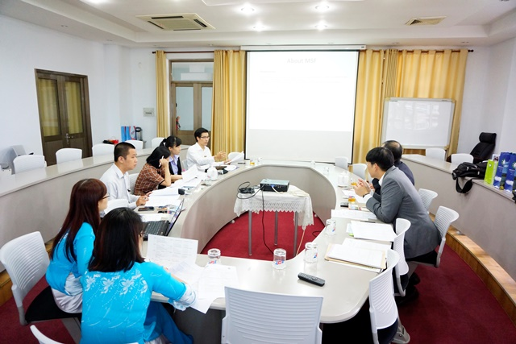
於越南孫德生大學雙方會面情況
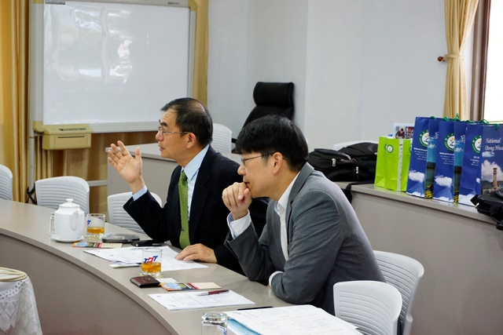
國際長禇志鵬教授與財金系侯介澤副教授在越南胡志明市孫德勝大學進行討論狀況

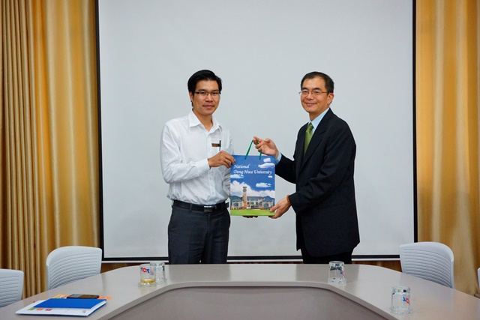
雙方交換資料與紀念品

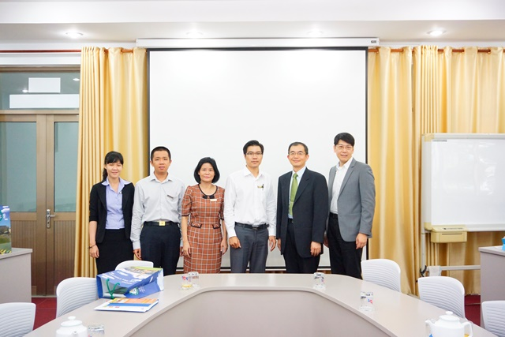
雙方與會者合影

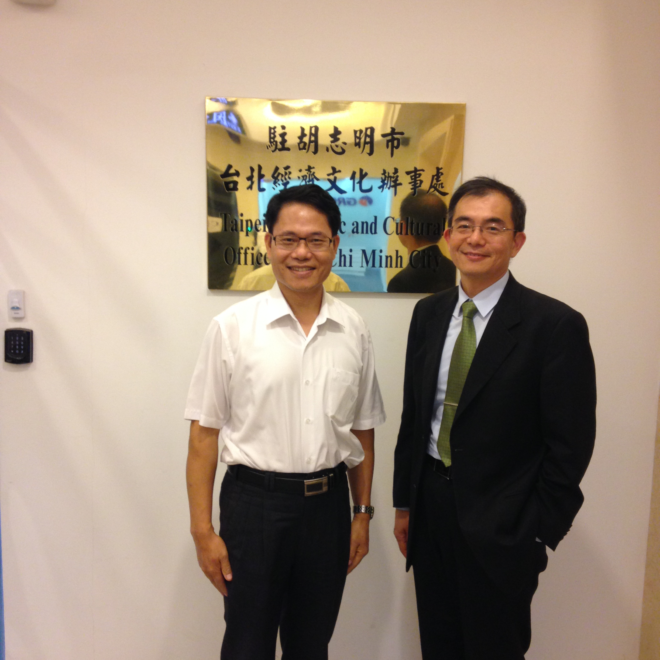
國際長禇志鵬教授與駐胡志明市臺北經濟文化辦事處陳郁仁教育副參事合影

